השקעות הגופים המוסדיים בקרנות גידור ובקרנות השקעה בכלל
לביא שיפנבאואר

אף ששורשיהן של קרנות הגידור (hedge funds) עוד באמצע המאה הקודמת, הן זכו לתשומת לב רבה של הקהילה הפיננסית רק בעשור האחרון - ב-1998, עם נפילתה של קרן הגידור האמריקאית LTCM (Long-Term Capital Management), שהביאה למשבר פיננסי עולמי . העניין הרב חודש ב-2007 לנוכח קשיים שהתגלו בקרנות גידור רבות בארה"ב, תוצאת השקעותיהן בשוק המשכנתאות ללווים בסיכון גבוה (sub-prime mortgages market) והבהלה שקריסת שוק משכנתאות זה חוללה בשווקים הפיננסיים. תשומת הלב המופנית אל קרנות הגידור בחודשים האחרונים רבה יותר מאשר במשבר הקודם - לנוכח גידולן המרשים, פעילותן הגוברת בשווקים הפיננסיים וקשרי הגומלין הגוברים בינן לבין המוסדות הפיננסיים האחרים והחברות הציבוריות הנסחרות בבורסות.

אחת הבעיות המשמעותית בתחום הגידור היא העובדה שאין הגדרה מדויקת מה הן קרנות גידור. לנוכח המאפיינים העיקריים של קרנות הגידור ניתן להגדיר אותן: כמאגר של נכסים, המנוהלים על ידי קרן השקעה משותפת פרטית, עבור משקיעים. קרן כזו נוקטת מגוון אסטרטגיות השקעה, במטרה לנצל את חוסר היעילות של השווקים ולגדר כנגד סיכונים בהם. מטרת הקרן להשיג תשואה מוחלטת (absolute return) – כלומר תשואה חיובית בכל מצב (הן בשוק עולה והן בשוק יורד); זאת בניגוד לכלי ההשקעה המסורתיים, השואפים להשיג תוצאה שתהיה טובה יותר באופן יחסי לרף או לסמן מסוים (benchmark index) - למשל מדד תל-אביב 100 או מדד ה-NASDAQ.

ההבדל המרכזי בין קרנות גידור (ויתר קרנות ההשקעה) לקרנות נאמנות או לקרנות פנסיה הוא שהאחרונות עוסקות בעיקר בקניית נכסים ובמכירתם במועד מאוחר יותר (פוזיציית long) בתקווה למכור ברווח, ואילו לקרן גידור יש שתי שיטות נוספות: האחת היא מכירה בחסר (פוזיציית short), שמשמעותה מכירת הנכס בתקווה לקנות אותו בחזרה בהמשך במחיר נמוך יותר (סוג של השאלה); השנייה היא מינוף פיננסי, באמצעות מכשירים נגזרים ו/או באמצעות חוב. השימוש בשיטות אלו נועד להעלות את פוטנציאל הרווח במחיר הגדלת רמת הסיכון.

הבדלים נוספים הם שקרנות גידור לרוב אינן מפוקחות, או שהפיקוח עליהן רופף מאוד. הבדל זה בא לידי ביטוי בעובדה שקרנות אלו, בניגוד לקרנות נאמנות, לדוגמא, אינן מוגבלות באופן ההשקעה שלהן. קרן נאמנות מחויבת לפרסם תשקיף, הכולל, בין היתר, את מדיניות ההשקעה; קרן גידור משוחררת מחובות אלה ויכולה להשקיע במניות, בסחורות ובמטבעות ובכל אמצעי אחר. לפיכך קרנות הגידור נוטות להירשם במקלטי מס, שם הסביבה האסדרתית (הרגולאטורית) ומשטר המס מקלים יותר. מאפיינים אחרים של קרנות הגידור, המייחדים אותן מקרנות הנאמנות ומקרנות הפנסיה, הם רף השקעה מינימאלי גבוה במיוחד, גביית עמלות, המחושבות על בסיס הביצועים, נוסף על דמי הניהול, ותנאים מגבילים לכניסה וליציאה מהקרנות; לעיתים הן קובעות תקופת נעילה (lock-in period), שבה המשקיע אינו יכול לפדות את השקעתו.

לנוכח העדר דרישות גילוי, קשה מאוד לעקוב במדויק אחר התפתחות ענף קרנות הגידור. עם זאת, אומדנים שהתפרסמו בשנים האחרונות נוקבים במספר של כ-10,000 קרנות גידור הפועלות בעולם, ואלו מנהלות כיום נכסים בהיקף של כ-1.5 טריליוני דולרים. זאת לעומת המצב בשנת 2000 - אז פעלו רק כ-4,000 קרנות, שניהלו נכסים בהיקף של כ-320 מיליארדי דולרים (תרשים 1). לנוכח היקפי הפעילות האדירים, קרנות הגידור אחראיות במידה גוברת והולכת על הנזילות בשווקים הפיננסיים. לפי הערכות, כשליש עד מחצית מהיקף המסחר היומי בבורסות של ניו-יורק ולונדון (מהבורסות הפעילות ביותר בעולם) מתבצע באמצעות קרנות גידור. אלה הפכו לפופולאריות בשנים האחרונות בעיקר בזכות הצלחתן המוכחת לאורך שלושה עשורים בהשגת תשואה גבוהה יותר מן המדדים המובילים.

תרשים 1: מספר קרנות הגידור והיקף הנכסים המנוהלים בהן, מיליארדי דולרים, 1992 – 2007 ¹
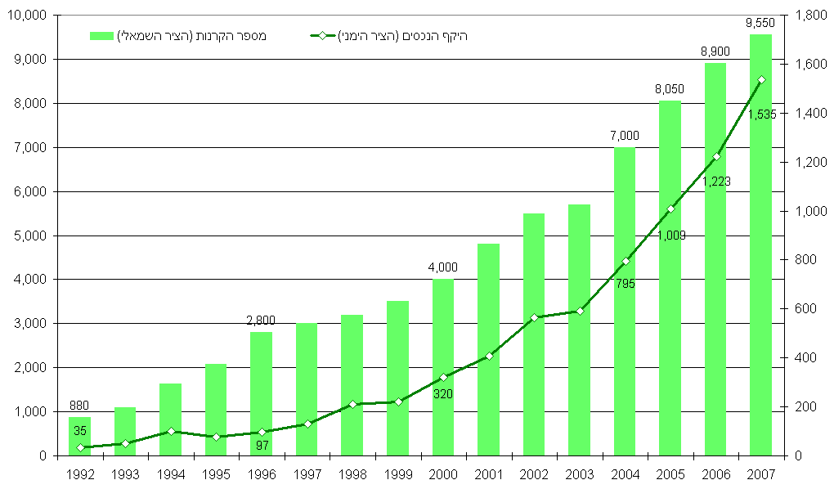
1. הנתונים מתייחסים ל-1 בינואר בכל שנה.
המקור:HFR (Hedge Funds Research) industry report, 2007.

הגידול המתמשך של מספר הקרנות ושל היקף הנכסים שהן מנהלות הביא לגידול התחרות בשוק זה, והדבר מצא ביטוי בירידת שיעורי התשואה שלהן ורווחיותן. למרות ירידת התשואות ומספר פשיטות רגל של קרנות גידור, זרימת הכספים לקרנות ממשיכה להיות חיובית. עם זאת התשואה הנמוכה יותר והתנאים המשתנים בשוק הניעו את הענף לחפש אפיקי השקעה חדשים, שניתן להשיג באמצעותם תשואות גבוהות, כבעבר - ביניהם שוקי הביטוח והחיסכון לטווח ארוך. הפעילות של קרנות הגידור בשווקים אלו מתנהלת בעיקר בשלושה אפיקים:
(א) שווקים להעברת סיכון (risk transfer markets ) – קרנות גידור רוכשות "איגרות חוב קטסטרופה" (Catastrophe Bonds - CAT bonds) – מכשיר הנמנה על (ILS) insurance linked securities, המשמשים את חברות הביטוח כמכשירים חלופיים לביטוח משנה מסורתי. במסגרת ה-CAT bonds חברות הביטוח מעבירות תיק של נכסים מסוכנים ל"ישות למטרה מיוחדת" (SPE - Special Purpose Entity), וזו מנפיקה כנגד התיק איגרות חוב. אם לא מתרחש כל אירוע קטסטרופאלי, המשקיע שרכש את איגרות החוב - במקרה זה קרנות הגידור - מקבל תשואה, המבוססת על LIBOR + X%. אם התרחש אירוע קטסטרופאלי, המשקיעים מאבדים גם את קרן ההשקעה, וזו משמשת את חברת הביטוח לתשלום התביעות של בעלי הפוליסות. האטרקטיביות של כלי השקעה זה עבור קרנות הגידור נובעת מהעובדה שהוא אינו מושפע מהתנודות בשוק המניות ואיגרות החוב.
(ב) שוק ביטוח המשנה - קרנות גידור משקיעות בחברות ביטוח משנה, או מקימות בעצמן חברות לביטוח משנה, המתמחות בעיקר בתחום נזקי הטבע.
(ג) תחום ביטוח החיים - קרנות גידור רוכשות ממבוטחים (בדרך כלל מבוגרים) פוליסות ביטוח חיים במחיר מופחת, משלמות במקומם את הפרמיה לחברת הביטוח, אבל מקבלות את הפיצויים שלהם לאחר פטירתם. אפיק זה, הנמנה עם life insurance settlements מניע את חברות הביטוח לשלם לרוכש התיק (במקרה זה הקרן) תגמולים גבוהים יותר מאשר למבוטח המקורי, משום שהפוליסות אינן פוקעות.

השתתפותן ופעילותן של קרנות הגידור בתחום ביטוח המשנה וסיוען ביצירת מקורות נוספים לביטוח משנה ו/או ברכישת סיכונים מחברות ביטוח במסגרת insurance linked securities, עשויות להגביר את היציבות ואת פיזור הסיכונים בשוק הביטוח. אולם עולות תהיות באשר לידע שיש לקרנות בכימות ואמידה של הסיכונים הביטוחיים שהן נוטלות, ומכאן - ספקות באשר ליכולתן לייעל ולשפר את ענף הביטוח.

עיקר הקשרים בין הגופים המוסדיים לקרנות הגידור מתבטאים בהשקעות של חברות הביטוח וקרנות הפנסיה בקרנות גידור: במשך שנים רבות משקיעים פרטיים בעלי עושר פיננסי היו המשקיעים הדומיננטיים בקרנות גידור. כך, בשנת 1996 62 אחוזים מההפקדות בקרנות גידור היו של משקיעים פרטיים. פרופיל המשקיעים בקרנות גידור השתנה לאחרונה, עם התגברות העניין של המשקיעים המוסדיים בהשקעה בקרנות גידור; התפתחות זו הביאה לצמצום משקלם של המשקיעים הפרטיים לכ-44 אחוזים בשנת 2005, ולגידול משקלם של המשקיעים המוסדיים בכלל ושל קרנות הפנסיה בפרט. האחרונות היוו בשנת 2005 12 אחוזים מסך ההפקדות בקרנות הגידור, לעומת כ-5 אחוזים בשנת 1996 (תרשים 2). עם זאת, לפי הערכות ה-IMF, היקף הנכסים של קרנות הגידור בתיק ההשקעות של קרנות הפנסיה מצומצם יחסית, ומסתכם בכ-5 עד 10 אחוזים מסך נכסיהן, ולא עוד אלא שחלק גדול מהשקעה זו הוא באמצעות קרנות של קרנות גידור (funds of hedge funds) - שבהן הסיכון מפוזר בין מספר קרנות - ולא השקעה ישירה בקרנות גידור. העניין הגובר של הגורמים האסדרתיים בהשקעות הגופים המוסדיים בקרנות גידור נובע מהתחזית כי שיעורה של השקעה זו ימשיך ויעלה בשנים הבאות, כך שהמשקיעים המוסדיים יהיו אחראיים לרוב הכספים המנוהלים בקרנות הגידור. במצב זה גופים, שהמשקיעים בהם מעוניינים בדרך כלל בהשקעה בטוחה ויציבה יחסית, ישמשו מקור מימון עיקרי בידי גופים המצויים בקצה האחר של הסקאלה באשר לסיכונים שהם נוטלים.

תרשים 2: התפלגות הפקדות המשקיעים בקרנות גידור, 1996 – 2005, אחוזים

המקור:HFR (Hedge Funds Research) industry report, 2007.

ההתעניינות הגוברת של הגופים המוסדיים בהשקעות בקרנות גידור – שתרמה רבות לגידול היקף הנכסים המנוהלים בקרנות אלו - נבעה מהתשואות הנמוכות שהם השיגו בעבר (בעיקר בתחילת המאה ה-21) באפיקי ההשקעה המסורתיים ומהקשיים הפיננסיים שהם נקלעו אליהם בעטיין. דוגמא לכך היא גירעונות בקרנות הפנסיה בשל תת-מימון (under-funding) כתוצאה מפערים בין נכסי הקרן להתחייבויותיה, וזאת לעומת תשואות גבוהות של קרנות הגידור. גידול זה של ההשקעה בקרנות גידור עלה בקנה אחד עם המגמה הכללית של הגופים המוסדיים להגדיל את השקעותיהם ב"נכסים אלטרנטיביים", כגון סחורות, נדל"ן, נכסים בלתי-נזילים וקרנות הון-סיכון, שאכן הביאה להשגת תשואה עודפת על תשואת השוק (ה-$α$), במקום החזקה של תיקי מניות מסורתיים, המניבים לכל היותר את תשואת השוק (ה-$β$).

המניעים לגידול החשיפה של הגופים המוסדיים לקרנות הגידור חיוביים למדי שכן זו משפרת את פיזור תיקי ההשקעות שלהם, ולכן מפחיתה את הסיכון הגלום בו. אולם הגורמים המאסדרים וקובעי המדיניות האחרים הביעו בחודשים האחרונים תהיות באשר למידת ההתאמה של קרנות הגידור להשקעה של חברות הביטוח וקרנות הפנסיה. תהיות אלו התייחסו לסוגיות הבאות:

הסיכון התפעולי – קשה לצפות מהעמיתים או המבוטחים להבין את מידת מורכבותה של ההשקעה בקרנות הגידור, ולכן השאלה היא אם ראוי שמנהלי הגופים המוסדיים יחשפו אותם לסיכונים הגלומים בהשקעה בקרנות אלו. העובדה שקרנות הגידור אינן מפוקחות ופועלות בחוסר שקיפות ובצורה מעורפלת חושפת את הצרכנים לסיכונים תפעוליים: העדר אסדרה ודרישות דיווח מגדילים את החשש לביצוע פעולות שמקורן בתרמית או בהונאה. מלבד זאת דמי היציאה הגבוהים וההגבלה של תקופה שבה לא ניתן למשוך את סכום ההשקעה מקשים על יכולת הצרכנים למשוך את השקעותיהם מקרנות הגידור בעת משבר.
מדידת התשואות - הגופים המוסדיים והצרכנים מתקשים במדידת התשואות בפועל על ההשקעה בקרנות הגידור ובהשוואתן, הן בשל פרק הזמן הקצר שבו הן פועלות בהיקפים גדולים (כעשור) והן מפאת המורכבות והמגוון של אסטרטגיות ההשקעה ורמות הסיכון שלהן. זאת ועוד, ביצועים כושלים של קרנות גידור מסוימות יכולים להיות מוסווים (לפחות חלקית) באמצעות ביצועים מצוינים של קרנות גידור אחרות. חלק מן הקרנות אף אינן מפרסמות תוצאות לא-מוצלחות. לא אחת קרנות נכשלות כבר בשלב מוקדם מאוד, דבר המעמיד בספק את התאמתן להשקעה עבור גופים מוסדיים, המתאפיינים בהשקעה לטווח ארוך.

אמידת הסיכון – גם אם קרנות גידור עשויות להניב למשקיעים המוסדיים תשואות גבוהות יותר, יש לבחון אם הן עושות זאת תוך חשיפה לסיכון סביר מבחינת המשקיעים המוסדיים; אם ההשקעה בקרנות גידור עולה בקנה אחד עם כללי ההשקעה החלים על הגופים המוסדיים; ואם השיטות המקובלות לאמידת סיכונים המשמשות את הגופים המוסדיים מתאימות לאמידת הסיכונים הגלומים בפעילותן של קרנות הגידור. רמות המינוף הגבוהות, האופי הדינאמי של שיטות ההשקעה שלהן והעדר השקיפות הופכים את אמידת הסיכון שלהן ואת הבקרה על פעילותן לקשה למדי, כל שכן את החיזוי והניבוי בעניינן.

לנוכח מאפייניהן של קרנות השקעה בכלל ושל קרנות הגידור בפרט, הסיכונים הגלומים בהן ומגמת הגידול המואץ של חשיפת הגופים המוסדיים אליהן נדרשו גורמים אסדרתיים רבים וקובעי מדיניות לשאלת ההתערבות הרצויה בפעילותן. ההתמודדות עם סיכונים אלו מתבטאת הן בצד ההיצע – בעיקר קרנות הגידור - והן בצד הביקוש: ציבור המשקיעים בכלל והמשקיעים המוסדיים בפרט.

בצד ההיצע – מספר רשויות פיקוח שוקלות להטיל מגבלות או דרישות על קרנות הגידור. דרישות אלו נוגעות בעיקר להגברת השקיפות והבקרה על פעילותן. אולם הנטייה בקרב רוב הגורמים האסדרתיים היא שלא להגביל את פעילותן של קרנות הגידור דרך צד ההיצע, מפני החשיבות הרבה שהם רואים בתרומת הקרנות להגברת הנזילות והיעילות בשווקים הפיננסיים ובהיותן מכשיר חדשני ויעיל, המאפשר למשקיעים המוסדיים להגדיל את הגיוון של תיק ההשקעות ואת התשואה הפוטנציאלית. עם זאת הם עודדו את הגברת הבקרה על פעילותן של הקרנות - הן באמצעות הגברת הפיקוח על מוסדות בנקאיים (בדרך כלל בנקים להשקעות), המשמשים צד-נגדי (counter party) לקרנות, והן באמצעות אכיפה מוגברת של חוקים להלבנת הון וחוקים הנוגעים למסחר לא תקין במהלך פעילויות ההשקעה. דרך נוספת שננקטה במספר מדינות היא רישום קרן הגידור למסחר, דבר המבטיח רמה מסוימת של פיקוח, הנעדרת לגבי קרנות שאינן רשומות למסחר.

מצד הביקוש – דרך ההתמודדות היא פיקוח מצד הביקוש, כלומר פיקוח על ההשקעה של הציבור בכלל ושל הגופים המוסדיים בפרט בקרנות הגידור. ניתן לפקח על ההשקעה במספר אופנים, ביניהם: הטלת הגבלות כלליות על השקעות במכשירים או בגופים לא-מפוקחים (כקרנות גידור וקרנות הון-סיכון), הגבלת ההשקעה רק לקרנות של קרנות גידור (funds of hedge funds), הנחשבות לפחות מסוכנות, בקרת ההשקעה בקרנות גידור באמצעות הטלת דרישות הנוגעות למשטר
התאגידי בגוף משקיע (מינוי נאמן, קבלת הדרכה לפני השקעה במכשירים אלו, מתן גילוי באשר לניהול החשיפה שלו לקרנות הגידור וכיו"ב).
הנטייה כיום היא שלא להטיל אסדרות נוספות מצד הביקוש, אלא לעקוב אחר ההשקעות במכשירים נטולי שקיפות כדי לוודא שהמשקיעים המוסדיים מודעים למשמעות ההשקעה בקרנות גידור ולסיכונים הכרוכים בה ויש ברשותם מערכות וכלים נאותים כדי לבקר אותן ולעקוב אחריהן. נעשה גם ניסיון לשפר את רמת ההבנה של המשקיעים הקטנים במכשירים אלו.

* * *

גם בישראל אנו עדים בשנים האחרונות להתגברות ההשקעות של גופים מוסדיים בקרנות השקעה בכלל ובקרנות גידור בפרט. הרקע לגידול היקפי ההשקעה בקרנות הגידור בישראל, כמו בשאר המדינות, היה ירידת שיעורי הריבית והתשואות הנמוכות יחסית שהגופים המוסדיים השיגו בשווקים, עם גידול התנודתיות בשוק. בשנתיים האחרונות החלו גם הבנקים לשווק את קרנות הגידור (ומוצרים מורכבים אחרים) לציבור הרחב, לאחר שבעבר הם נהגו להציעם בעיקר ללקוחות גדולים. שינוי זה הושפע, לצד ההתפתחויות בשווקים הפיננסיים, גם מיישום המלצות "ועדת בכר", שהביא למכירת קופות הגמל וקרנות הנאמנות הבנקאיות ולצמצום כוחם של התאגידים הבנקאיים בפעילות ניהול הכספים בישראל. הבנקים רואים בקרנות הגידור, ובמוצרים המורכבים האחרים, אמצעים להרחבת מקורות הרווח ללא נטילת סיכונים נוספים, והציבור רואה במוצרים אלו דרך לצמצם את הסיכונים הגלומים באסטרטגיות השקעה שונות.

סך השקעות הגופים המוסדיים בקרנות השקעה הסתכם באוגוסט 2007 ב-12.3 מיליארדי ש”ח, מזה 6.9 מיליארדים הושקעו בקרנות גידור (תרשים 3) – גידול של 54 אחוזים ו-123 אחוזים, בהתאמה, לעומת דצמבר 2006. בתחום זה בולטות בעיקר חברות הביטוח, שהשקיעו בקרנות השקעה 7.0 מיליארדי ש”ח, ושיעור השקעתן בקרנות אלו גבוה ביחס לסך תיק השקעותיהן. יש לציין במיוחד את השיעור הגבוה יחסית של ההשקעה בקרנות השקעה בסך תיק ההשקעות של הפוליסות המשתתפות ברווחים, שבהן סיכון ההשקעה מוטל על ציבור המבוטחים; זאת לעומת שיעור השקעה נמוך יותר בתיק ההשקעות המצרפי של חברות הביטוח, שבו חברת הביטוח היא הנושאת בעיקר הסיכון (6.0 אחוזים לעומת 3.9 אחוזים, בהתאמה; לוח 1.)

תרשים 3: ההשקעה בקרנות השקעה בסך הגופים המוסדיים בישראל, מיליארדי ש"ח, דצמבר 2006 עד אוגוסט 2007
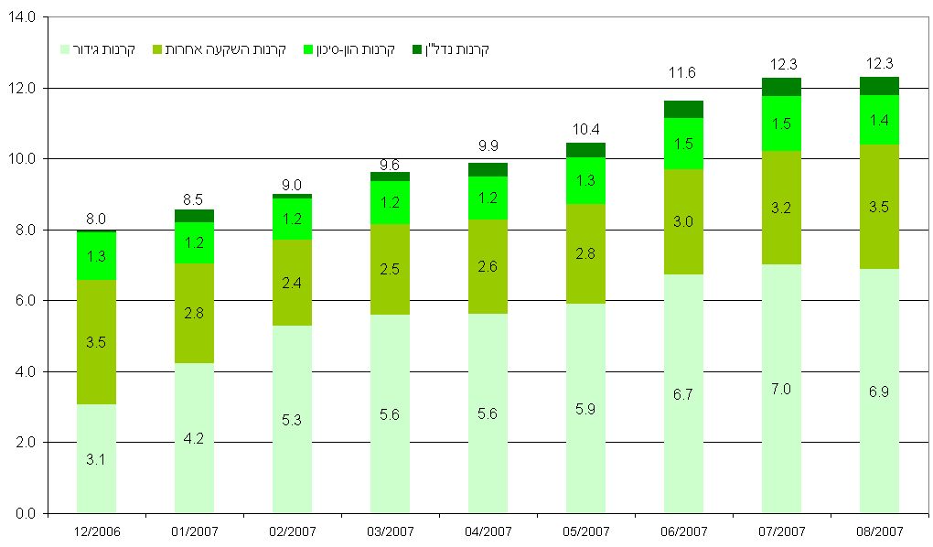

המקור: עיבודי מחלקת מידע ופיתוח לנתוני אגף שוק ההון, ביטוח וחיסכון.

לוח 1: ההשקעה בקרנות השקעה ומזה בקרנות גידור ובקרנות הון-סיכון בגופים המוסדיים בישראל, מיליוני ש"ח, דצמבר 2002 עד אוגוסט 2007
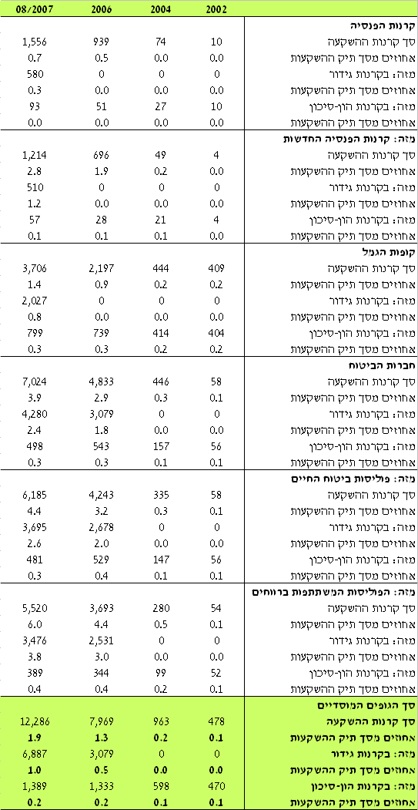

המקור: עיבודי מחלקת מידע ופיתוח לנתוני אגף שוק ההון, ביטוח וחיסכון.

עיקר ההשקעות של הגופים המוסדיים בקרנות ההשקעה הוא בחו"ל (כ-75 אחוזים, נכון לאוגוסט 2007), ובדרך כלל ההשקעות מבוצעות ישירות מול הברוקרים בחו"ל. אופן השקעה זה מצמצם את סיכון הנזילות הגלום בהשקעה, שכן המשקיע יכול לעשות שימוש בכספו במהלך תקופת ההשקעה תוך שהוא מממש אותה בפנייה לעושה השוק (הברוקר בחו"ל). אולם בכך גלומה חשיפה לסיכון שוק, בגלל מרווח הברוקר (בין ה-bid ל-ask, כלומר בין מחיר הקנייה למחיר המכירה): ייתכן שהמחיר אשר מציע עושה השוק בעת המכירה יהיה נמוך ממחיר הקנייה ואז יגרם למשקיע הפסד. זאת ועוד, כאשר משקיעים רבים מבקשים למכור את הקרן, ייתכן שהיא לא תצליח לעמוד בהיקף הבקשות; שכן רמת הנזילות בקרן גידור נמוכה למעשה מזו של השקעה סחירה רגילה.

חשיפת השוק הישראלי לקרנות השקעה בכלל ולקרנות גידור בפרט היא פעולה מבורכת, משום שהיא תורמת לגיוון הכלים הפיננסיים המשמשים את ציבור המשקיעים בישראל, ובכך מסייעת לשכלול שוק ההון הישראלי ולשגשוגו. אולם חשיפה זו מגבירה את הצורך בהגדלת השקיפות, שכן קרנות ההשקעה אינן מפוקחות על ידי הרשויות, כפי שמקובל בגופי השקעה ממוסדים. על ציבור המשקיעים (גדולים כקטנים) לנהוג בהן זהירות ולדרוש גילוי מלא ובהיר של מאפייניהן. יש מקום לצפות שתוספת המידע תשפר משמעותית את ההבנה של המשתמשים, לרבות הגורמים האסדרתיים, בתחום זה.

מנהל מחלקת מידע ופיתוח – אגף שוק ההון, ביטוח וחיסכון, משרד האוצר.
קרן הגידור LTCM התבססה על ניצול פערי ארביטראז' בערך של איגרות חוב שהונפקו באותו זמן בשוק האמריקאי בעל הסחירות הגבוהה ובשווקים מתעוררים, שבהם הסחירות נמוכה יותר. האסטרטגיה שנקטה הקרן היא מכירת איגרות חוב אמריקאיות ורכישת איגרות חוב בשווקים המתעוררים. כיוון שהרווח בכל עסקה שעשתה הקרן היה נמוך יחסית, היא נהגה למנף את עצמה באמצעות הלוואות בנקאיות. בעקבות המשבר הפיננסי במדינות דרום מזרח-אסיה והירידה החדה של מחירי הנפט, נקלעה רוסיה לקשיים כלכליים והודיעה על חדלות פירעון. הודעה זו גרמה למשקיעים לנסות למכור את איגרות חוב של משקים מתעוררים ולקנות איגרות חוב אמריקאיות, שנחשבו לבטוחות יחסית. שינוי זה לא נצפה על ידי מנהלי הקרן והוא שהביא לקריסתה. התמוטטותה והחשש הגובר למשבר פיננסי כלל-עולמי הניעו את ה-Federal Reserve (הבנק המרכזי האמריקאי) להזרים לקרן מיליארדי דולרים בתמורה למניותיה כדי שהיא תוכל לעמוד בהתחייבויותיה, וכך היא המשיכה לפעול עד שנת 2000.
בין הברוקרים הגדולים ביותר בעולם העוסקים בתחום קרנות הגידור ניתן לציין את: Morgan Stanly, Citigroup, UBS ו-Deutsche Bank.

